Universität Augsburg
Wirtschaftswissenschaftliche Fakultät
Lehrstuhl für Finanz- und Bankwirtschaft
Prof. Dr. Marco Wilkens

[Bachelorarbeit / Masterarbeit]

Zur Erlangung des Grades eines [Bachelor/Master] of Science

Titel der Arbeit

Name, Vorname: Mustermann, Max
Matrikelnummer: 123456789
Studiengang: BWL
Fachsemester: 5
Anschrift: Musterstraße 17
86152 Augsburg
Telefonnummer: 0821-12456987
E-Mail-Adresse: max.mustermann@muster.mann
Tatsächlicher Abgabetermin: 01.01.2020
Letztmöglicher Abgabetermin: 05.01.2020

Abbildungsverzeichnis II
Tabellenverzeichnis III
Abkürzungsverzeichnis IV
Symbolverzeichnis V
1 Beispiel Überschrift 1 1
1.1 Beispiel Überschrift 2 1
1.2 Beispiel Überschrift 2 1
1.2.1 Beispiel Überschrift 3 1
1.2.1.1 Beispiel Überschrift 4 1
1.2.1.1.1 Beispiel Überschrift 5 2
1.2.1.1.1.1 Beispiel Überschrift 6 2
2 Beispiel Überschrift 1 2
2.1 Beispiel Überschrift 2 2
2.2 Beispiel Überschrift 2 2
3 Zusammenfassung und Ausblick 2
Anhang (evtl.) 3
Literaturverzeichnis 4
Ehrenwörtliche Erklärungen und Einwilligungen 5

Abbildungsverzeichnis
Abbildung 1: Beispielhafte Abbildung 1

Tabellenverzeichnis
Tabelle 1: Beispielhafte Tabelle 2

Abkürzungsverzeichnis
AUM Assets under management
CAPM Capital Asset Pricing Model

Symbolverzeichnis
r_{ft} Risikofreie Rendite im Monat t
r_{it} Rendite der Aktie i im Monat t
er_{it} Überschussrendite der Aktie i im Monat t über r_{f}

Beispiel Überschrift 1
Hier etwas beispielhafter Text im Format „LFB Text“ mit einem Zitat im Satz Beckers and Vaughn (2001, S. 10) und einem am Ende des Satzes (Beckers & Vaughn, 2001, S. 10).

Beispiel Überschrift 2
Hier etwas beispielhafter Text im Format „LFB Text“.

Beispiel Überschrift 2
Hier etwas beispielhafter Text im Format „LFB Text“.

Beispiel Überschrift 3
Hier etwas beispielhafter Text im Format „LFB Text“.
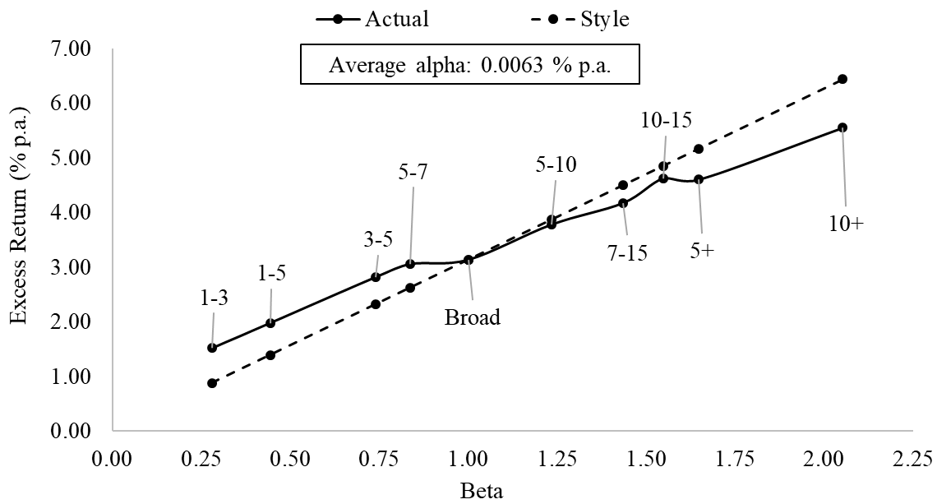
Abbildung 1: Beispielhafte Abbildung

Beispiel Überschrift 4
Hier etwas beispielhafter Text im Format „LFB Text“.

Beispiel Überschrift 5
Hier etwas beispielhafter Text im Format „LFB Text“.

Beispiel Überschrift 6
Hier etwas beispielhafter Text im Format „LFB Text“.

Beispiel Überschrift 1
Hier etwas beispielhafter Text im Format „LFB Text“.

Beispiel Überschrift 2
Hier etwas beispielhafter Text im Format „LFB Text“.

Tabelle 1: Beispielhafte Tabelle
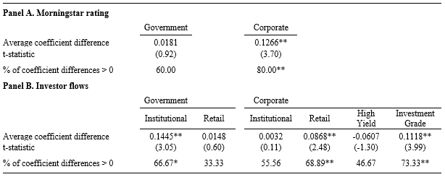

Beispiel Überschrift 2
Hier etwas beispielhafter Text im Format „LFB Text“.

Zusammenfassung und Ausblick
Hier etwas beispielhafter Text im Format „LFB Text“.

Anhang (evtl.)
Hier etwas beispielhafter Text im Format „LFB Text“.

Literaturverzeichnis
Beckers, Stan; Vaughan, Greg (2001). Small Is Beautiful – An Attempt to quantify the comparative disadvantage of large asset managers. Journal of Portfolio Management 27, 9–17.
Berk, Jonathan B.; Green, Richard C. (2004). Mutual fund flows and performance in rational markets. Journal of Political Economy 112, 1269–1295.

Ehrenwörtliche Erklärungen und Einwilligungen
[Die ehrenwörtliche Erklärung ist entsprechend dem Ordnungsschema aus Punkt 2 in beide Exemplare einzubinden.
Vorlage der Ehrenwörtlichen Erklärung für Abschlussarbeiten
Vorlage der Ehrenwörtlichen Erklärung für Abschlussarbeiten im Team]

Hier eine beispielhafte Fußnote im Format „Fußnotentext“.
Eigene Darstellung.
Eigene Darstellung.
Jeweils von allen Bearbeitern zu unterschreiben.

